Edukacja informatyczna kl.1a 06.04. poniedziałek

Proszę o odczytanie dzieciom informacji. Kto ma drukarkę może wydrukować i włożyć do teczki informatycznej. (kto nie ma to trudno)

Temat: Z komputerem w świat- przesyłanie wiadomości.

Pisanie listów to najstarszy sposób komunikacji na odległość. Do niedawna listy były pisane na papierze. Teraz można już wysyłać je za pomocą komputera. Tradycyjny list ma na pierwszej stronie koperty odbiorcę, znaczek. Adresat, to ten kto otrzyma list.

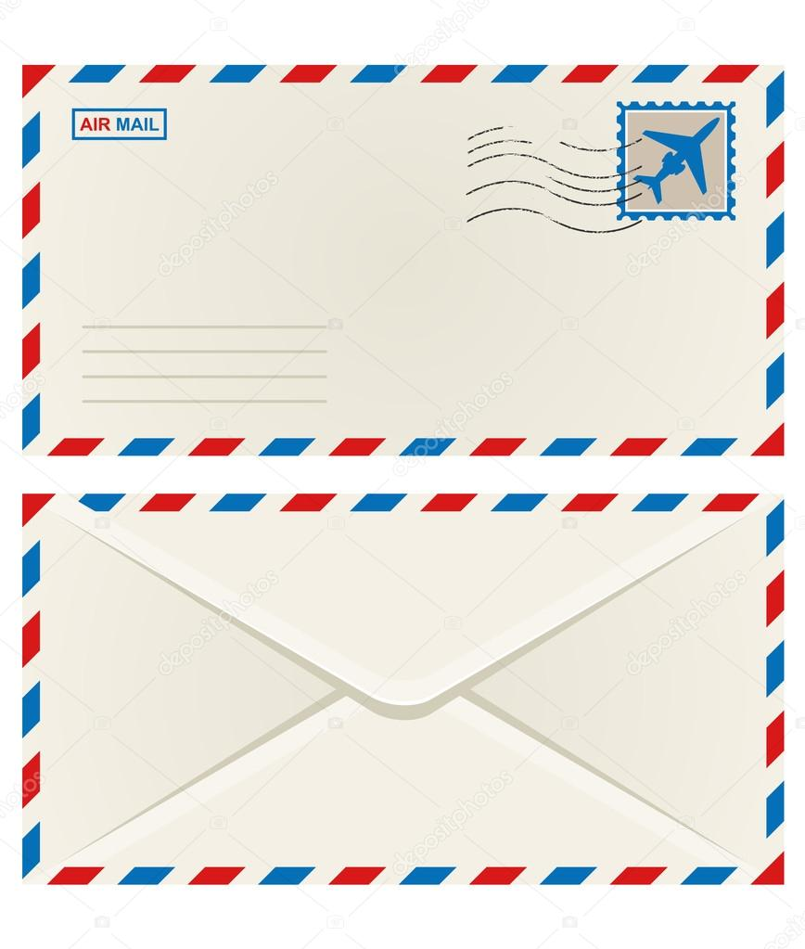

Na drugiej stronie koperty wpisujemy nadawcę- dane osoby, która wysyła list.

Aby wysłać komputerowy list, Twój komputer musi być podłączony z Internetem. Adresy takich listów wyglądają inaczej nią listów tradycyjnych. Na przykład: [jcytrynka@wp.pl](mailto:jcytrynka@wp.pl)

nazwa skrzynki pocztowej Jasia / adres